《线性代数》模拟试题（四）参考答案
一、选择题（每题4分，共24分）
1. B 2. B 3. C 4. C 5. B 6. D
二、填空题（每题4分，共24分）
1. 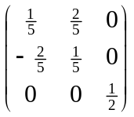 2. 9 3. 4
4. 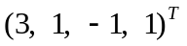 5. 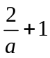 6. 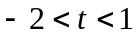
三、计算题（10+10+10+12=42分）
1. 解：由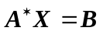得，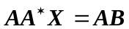，即 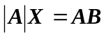，因为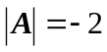，
所以 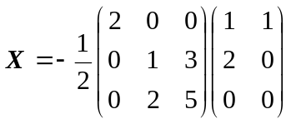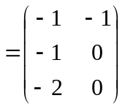.
2. 解：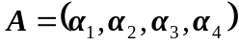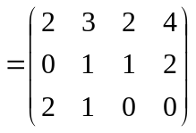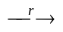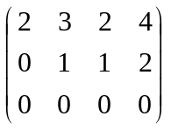
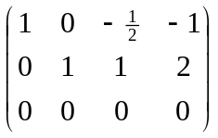,
所以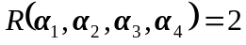，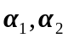是一个最大无关组，并且
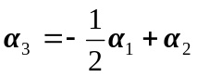，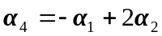.
3. 解：（1）对方程组（Ⅰ）的增广矩阵作初等行变换
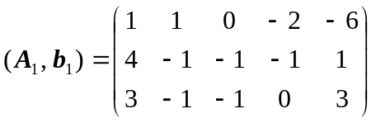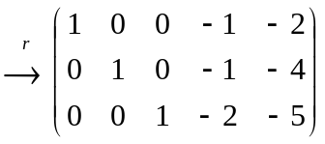，
由此得方程组（Ⅰ）的通解为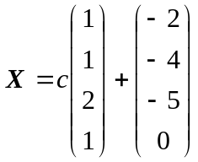.
（2）当(Ⅰ)和(Ⅱ)同解时，(Ⅰ)的通解也是(Ⅱ)的通解，将(Ⅰ)的通解代入(Ⅱ)，即
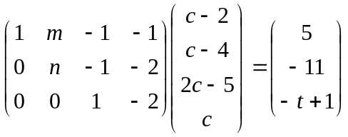，
从中解得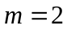，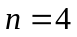，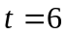.

另一方面，将，，代入（Ⅱ）后，其增广矩阵
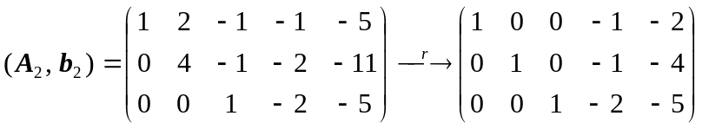，
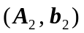的行标准形与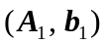的行标准形一样，故当，，时,(Ⅰ)和(Ⅱ)同解.
4. 解：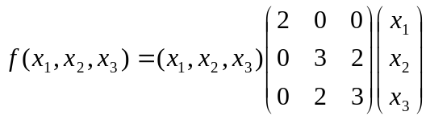，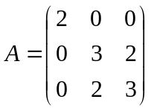，
（1） 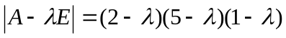，
所以的特征值为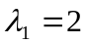，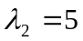，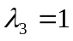，
由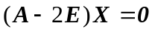得对应于的特征向量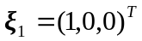，
由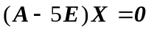得对应于的特征向量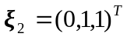，
由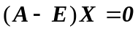得对应于的特征向量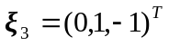，
取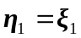， 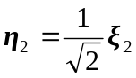，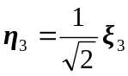，令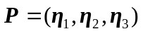， 则得
所求的正交变换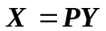 即 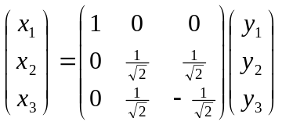，且
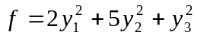.
（2） 根据（1）知， 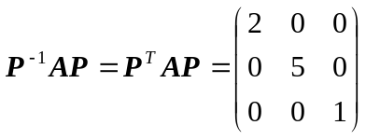,
所以 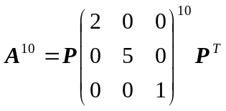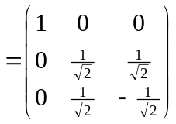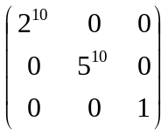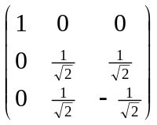
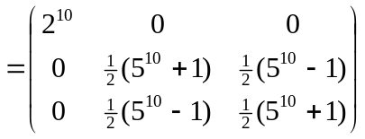.
四、证明题（5+5=10分）
- 证： 设是的任一特征值，则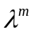是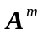的特征值，而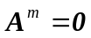，所以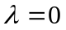，即的特征值
全为零，若相似于对角阵，则存在可逆矩阵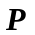，使得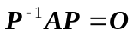，从而有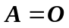，这与条件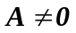矛盾，所以不能相似于对角阵.
2. 证：设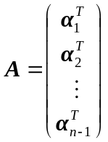，则是一个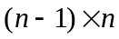矩阵，因为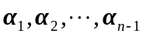线性相关，所以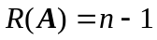，故元线性方程组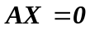的解空间的维数为1.
又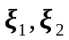是和均正交的，所以是的解，因此必线性相关.

